**МИНИСТЕРСТВО ОБРАЗОВАНИЯ РЯЗАНСКОЙ ОБЛАСТИ**

**Областное государственное бюджетное профессиональное образовательное учреждение**

**«КАСИМОВСКИЙ НЕФТЕГАЗОВЫЙ КОЛЛЕДЖ»**

КУРСОВАЯ РАБОТА

по дисциплине

**«ПРОЕКТИРОВАНИЕ И ДИЗАЙН ИНФОРМАЦИОННЫХ СИСТЕМ»**

(наименование дисциплины)

На тему: «Разработка концептуальной и логической моделей ИСУ

заказами СТО»

Студент: Щербаков К.Е. 21И-1

(группа, И.О. Фамилия)

Преподаватель: Симонян Е. В.

(И.О. Фамилия)

г. Касимов, 2023г

З А К Л Ю Ч Е Н И Е

О КУРСОВОМ ПРОЕКТЕ, ВЫПОЛНЕННЫМ СТУДЕНТОМ ОГБПОУ

«КАСИМОВСКИЙ НЕФТЕГАЗОВЫЙ КОЛЛЕДЖ»

по специальности 09.02.07 «Информационные системы и программирование»

__________________________________________________________________

______________________________________________

**Дисциплина:** «Проектирование и дизайн информационных систем»

Курсовой проект содержит______ листа(ов) машинописного (рукописного текста).

Обозначение курсового проекта – КНГК К._______

Задание: «Разработка концептуальной и логической моделей ИСУ»

Во всем тексте пояснительной записки сделаны необходимые ссылки на справочные материалы, указанные в списке литературы.

Курсовой проект выполнен в соответствии с заданием на курсовое проектирование и в полном объеме. Все пункты, указанные в задании, выполнены и все вопросы, связанные с этими пунктами, раскрыты полностью.

__________________________________________________________________

__________________________________________________________________

__________________________________________________________________

______________________________________________

Теоретическая значимость курсового проекта состоит в том, что студент в процессе работы над курсовым проектом получил прочные навыки работы с различной справочной и учебной литературой по информационным дисциплинам.

Практическая значимость проекта заключается в том, что студент приобрел навыки практической работы по разработке моделей информационной системы.

За время работы над курсовым проектом студент _________________ проявил(а) достаточные знания изученных дисциплин, умение пользоваться справочной литературой и самостоятельность в решении различных вопросов.

В целом курсовой проект заслуживает оценки _____________________

Руководитель ______________________

Министерство образования и молодёжной политики Рязанской области

Областное государственное бюджетное профессиональное образовательное учреждение «Касимовский нефтегазовый колледж»

Дата выдачи задания Зав. отделением

«___»_________________ 2023 г. ___________________

Дата сдачи проекта

«___»_________________ 2023 г. «___»______________ 2023г.

«УТВЕРЖДАЮ»__________________________

**Задание**

Курсовой проект студента группы ________________

По специальности №

_________________________________________________________

_________________________________________________________

Студент___________________________________________________

Тема проекта

__________________________________________________________

__________________________________________________________

__________________________________________________________

_________________

(подпись)

**Содержание**

* Введение…………………………………………………………………… 3
* Глава 1 «Разработка концептуальной модели ИСУ» ……………………...
* Идентификация предметной области автоматизации ……………
* Выбор методологии и технологии концептуального моделирования ИСУ ………………………………………………….
* Разработка модели бизнес-процесса ….……………………….…
* Обзор и анализ аналогов ИСУ……………………………….……..
* Постановка задачи на разработку новой ИСУ ……………………
* Глава 2 «Разработка логической модели ИСУ» …………………………
* Выбор методологии и технологии логического моделирования ИСУ..…………………………………………………………………
* Разработка диаграмм логической модели ИСУ…………………...
* Разработка логической модели данных ИСУ……………………...
* Заключение ……………………………………………………………….
* Список использованной литературы ……………………

**Введение**

**Тема курсовой работы:** «Разработка концептуальной и логической моделей информационной системы управления заказами СТО

Необходимо разработать приложение, которое будет обрабатывать информацию и принимать заказы для СТО

**Цель:** Основной целью работы является разработка концептуальной и логической модели информационной системы управления заказами для автосервисов.

**Актуальность:** Актуальность информационной системы управления заказами для автосервисов заключается в повышении эффективности и прозрачности бизнес-процессов в автомобильной отрасли. Она обеспечивает оптимизацию операций автосервисов, улучшает доступ к информации для всех участников системы, а также позволяет более эффективно контролировать затраты и риски.

**Объект курсовой работы:** Информационная система управления заказами СТО.

**Предмет курсовой работы:** Разработка концептуальной и логической моделей информационной системы управления заказами для автосервисов.

**Глава 1. Разработка концептуальной ИСУ**

**кадрового агентства**

**1.1 Идентификация предметной области автоматизации**

**1.2 Общие сведения**

СТО (Сервисное Техническое Обслуживание) - это предприятие, оказывающее широкий спектр услуг в области обслуживания и ремонта автотранспортных средств. СТО занимается выполнением планового технического обслуживания, текущего ремонта, капитального ремонта, а также решением проблем, связанных с техническим состоянием автомобилей.

СТО в отечественной сфере активно развивается, особенно в контексте сотрудничества с зарубежными производителями автотехники. В последние 10-15 лет сфера деятельности СТО значительно расширилась, и теперь клиенты ожидают от них не только базовых услуг, но и высокого уровня технической поддержки и индивидуального подхода.

С увеличением требований со стороны клиентов становится необходимым использование информационной системы для эффективной конкуренции на рынке. В процессе взаимодействия с клиентами СТО, механикам необходимо оперативно и точно предоставлять информацию о предоставляемых услугах, их стоимости, а также принимать заказы на ремонт и техническое обслуживание.

Наше информационное приложение разработано специально для удовлетворения потребностей СТО. Оно позволяет быстро подбирать необходимые услуги для каждого клиента, учитывая особенности технического состояния его автомобиля, а также принимать и обрабатывать заказы на техническое обслуживание и ремонт.

СТО сегодня не может быть успешным без использования специализированной информационной системы. Наша автоматизированная система обеспечивает строгий контроль и управление всеми техническими и административными процессами, обеспечивая единый и безопасный доступ к важным данным, а также анализ и контроль за ходом работы персонала.

**1.3 Наименование системы**

Информационная система управления заказами СТО

**1.4 Основания для разработки системы**

Основания для разработки информационной системы управления (ЗС), является курсовая работа.

**1.5 Плановые сроки начала и окончания работ**

Срок начала создания информационной системы управления с 21.11.23

Срок окончания создания информационной системы управления до 20.12.23

**1.6 Назначение и цели**

**1.7 Назначение и область применения системы**

Информационная система управления заказами для автосервисов предназначена для эффективного учета и управления заказами, технической информацией, финансовыми операциями и предоставлением услуг в области обслуживания и ремонта автотранспортных средств.

**1.8 Требования к системе**

**1.9 Требования к структуре и функционированию системы**

Интегрированная информационная система управления заказами для автосервисов должна обладать четкой структурой и эффективным функционированием, включая следующие требования:

Устойчивая база данных: Обеспечение стабильной базы данных для надежного хранения информации о заказах, технических характеристиках транспортных средств, а также финансовых операциях.

Автоматизированный учет финансов: Реализация автоматизированного учета финансовых операций и вознаграждений, обеспечивающего прозрачность и эффективность финансового управления.

Интеграция с образовательными учреждениями и предприятиями: Обеспечение интеграции с образовательными учреждениями и предприятиями для оперативного и точного управления кадрами, включая информацию о квалификациях и профессиональных навыках.

Онлайн-управление заказами и запросами клиентов: Возможность онлайн-управления заказами и запросами клиентов, обеспечивая высокую степень оперативности и удобства взаимодействия.

Соблюдение законодательных норм и стандартов: Гарантирование соблюдения законодательных норм и стандартов в области обслуживания автотранспорта, включая конфиденциальность личных данных клиентов.

Механизмы контроля за качеством услуг: Внедрение механизмов контроля за качеством предоставляемых услуг и оперативное реагирование на изменения в сфере обслуживания автотранспорта и рынке услуг по ремонту.

Комплект документации для системы управления заказами для автосервисов должен включать в себя:

**Положение о системе управления заказами для автосервисов:**

1. Цели, структура и функции системы:

* Описание основных целей системы, включая эффективное управление заказами и обеспечение высокого качества обслуживания.
* Структура системы, определяющая взаимосвязь между различными модулями и функциональными блоками.
* Функции системы, такие как учет заказов, техническая документация, финансовые операции и предоставление услуг.

1. Основные принципы работы и задачи системы:

* Установление принципов, обеспечивающих эффективное функционирование системы.
* Определение задач системы, направленных на оптимизацию процессов управления заказами и ремонтом автотранспортных средств.

**Техническая документация:**

1. Технические характеристики программного обеспечения, серверов и баз данных:

* Подробные технические характеристики программного обеспечения, серверов и баз данных, необходимых для стабильной работы системы.
* Информация о требованиях к аппаратному и программному обеспечению для эффективного функционирования.

1. Описание инфраструктуры для хранения и обработки данных:

* Подробное описание инфраструктуры, включая сервера, базы данных и другие элементы, используемые для хранения и обработки данных о заказах, транспортных средствах и клиентах.

**Правила предоставления услуг:**

1. Условия сотрудничества с клиентами и соискателями:

* Описание условий, на которых предоставляются услуги автосервиса клиентам.
* Условия сотрудничества с соискателями в контексте обслуживания автотранспорта.

1. Порядок заключения и расторжения договоров:

* Подробное описание процедур заключения и расторжения договоров на предоставление услуг автосервиса.

**Процедуры обработки и учета данных:**

1. Процессы ввода, обработки и хранения информации:

* Описание процессов ввода, обработки и хранения информации о заказах, транспортных средствах и клиентах.
* Установление стандартов для учета и поддержания актуальности данных в системе управления заказами.

1. Механизмы безопасности:

* Инструкции по обеспечению конфиденциальности и защите данных клиентов и технических характеристик транспортных средств.
* Меры безопасности, включая доступ к системе, шифрование данных и защиту от внешних угроз.

**Руководство по эксплуатации и техническому обслуживанию:**

1. Введение:

* Общее описание системы и ее целей в области обслуживания и ремонта автотранспорта.
* Идентификация ключевых пользователей и их ролей в управлении заказами.

1. Установка и настройка:

* Подробные инструкции по установке и настройке системы управления заказами для автосервисов.
* Требования к аппаратному и программному обеспечению для корректной работы системы.

1. Интерфейс и использование:

* Руководство пользователя с пошаговыми инструкциями по основным функциям системы.
* Описание интерфейса пользователя и взаимодействия с системой в контексте управления заказами и ремонта.

1. Техническое обслуживание:

* Инструкции по регулярному обслуживанию и мониторингу работы системы.
* Процедуры резервного копирования и восстановления данных в контексте управления заказами.

1. Безопасность:

* Политики безопасности и конфиденциальности данных в сфере обслуживания и ремонта автотранспорта.
* Инструкции по обеспечению защиты от несанкционированного доступа к информации о заказах и клиентах.

1. Обновление и модернизация:

* Процедуры обновления программного обеспечения и системных компонентов.
* Инструкции по внедрению новых функциональностей в рамках управления заказами и ремонта.

1. Требования к системе:

* Технические требования к аппаратному и программному обеспечению для корректной работы системы управления заказами для автосервисов.

1. Техническая поддержка:

Контактные данные службы поддержки: Предоставление актуальных контактных данных для обращения за технической поддержкой в контексте управления заказами в автосервисе.

Процедуры обращения за помощью: Инструкции по процедурам обращения за помощью, включая возможности онлайн-связи, электронную почту и телефонную поддержку.

Часто задаваемые вопросы (FAQ): Предоставление подробных ответов на часто задаваемые вопросы пользователей в контексте управления заказами в автосервисе.

1. Логирование и аудит:

Инструкции по ведению логов: Подробные указания по ведению логов работы системы управления заказами в автосервисе для обеспечения отслеживания событий и операций.

Аудит действий пользователей: Описание процедур аудита действий пользователей в системе сферы управления заказами с целью обеспечения прозрачности и безопасности.

Заключение: Подведение итогов и обзор основных принципов использования и обслуживания ИСУ СТО в контексте управления заказами для автосервисов. Руководство предоставляет пользователям и администраторам полную информацию о работе системы, а также содержит необходимые инструкции для эффективной эксплуатации и технического обслуживания в сфере управления заказами.

**1.10 Требования к надежности и информационной безопасности**:

Требования к надежности и информационной безопасности системы управления заказами для автосервисов включают в себя:

Гарантированная конфиденциальность данных о заказах и клиентах.

Обеспечение высокой доступности системы для стабильной работы управления заказами.

Меры по обеспечению целостности данных для предотвращения несанкционированных изменений.

Защита от внешних угроз, включая вирусы и кибератаки, направленные на управление заказами.

Регулярный аудит и мониторинг для отслеживания активности пользователей в системе управления заказами.

Обучение персонала в вопросах информационной безопасности и конфиденциальности данных о заказах.

Регулярное обновление программного обеспечения и установка патчей для безопасности управления заказами.

Обеспечение физической безопасности серверных и инфраструктуры системы управления заказами.

Оценка угроз и рисков с последующей коррекцией мер по безопасности в сфере управления заказами.

Разработка стратегии реагирования на информационные инциденты в процессе управления заказами.

**1.11 Требования к условиям эксплуатации:**

Требования к условиям эксплуатации информационной системы управления заказами для автосервисов включают:

Доступность высокоскоростного интернета для оперативного функционирования системы.

Стабильное и непрерывное электропитание для бесперебойной работы системы.

Физическая безопасность серверных помещений с ограниченным доступом и системами видеонаблюдения.

Регулярное проведение резервного копирования данных с возможностью быстрого восстановления.

Установка и регулярное обновление антивирусного и антифишингового программного обеспечения.

Меры по предотвращению несанкционированного доступа, включая использование паролей, двухфакторной аутентификации и контроля доступа.

Применение шифрования данных в пути и в хранилище для обеспечения конфиденциальности информации.

Регулярный мониторинг работы системы и ведение журналов аудита для выявления

**1.12 Требования к безопасности (ГОСТ)**

Электротехнические компоненты системы, находящиеся под напряжением, обязаны быть оборудованы защитой от случайного прикосновения человека к токоведущим частям. Кроме того, технические средства должны соответствовать требованиям ГОСТ 12.1.030-81 и "Правил устройства электроустановок" по вопросам заземления. Также необходимо соблюдение следующих стандартов:

* ГОСТ 12.1.004-85 "ССБТ. Пожарная безопасность. Общие требования".
* СанПин 2.2.2/2.4 "Гигиенические требования к электронно-вычислительным машинам и организации работы персональным".
* ТОИ Р-45-084-01, в инструкции которой содержатся основные правила для работников, использующих компьютеры.

**1.13 Информационная и программная совместимость**

Автоматизированное рабочее место обязано быть оснащено портом "Интернет" для перепрограммирования и диагностики. Система должна иметь современный интерфейс для взаимодействия с ПК.

Система должна быть совместима с операционными системами, входящими в семейство Win32, такими как Windows 10, Windows 8, Windows 7, а также обеспечивать совместимость с более новыми версиями операционных систем.

Технические средства также должны соответствовать следующим требованиям:

* Разделение пользователей, подключаемых через интерфейс, на группы в зависимости от их должности. Доступ ко всем данным должен быть предоставлен только генеральному директору СТО.
* Возможность ввода и редактирования информации в базе данных.
* Наличие современного и интуитивно понятного интерфейса для оформления заказа.

**1.14 Этапы разработки системы**

Для успешного развертывания системы необходимо провести следующие этапы разработки:

1. Формирование требований к ИСУ:

* Этап "Обследование объекта".

1. Составление технического задания:

* Этап "Разработка и утверждение ТЗ".

1. Аналитический обзор:

* Этап "Обзор аппаратно-программных средств".

1. Проектирование системы:

* Этап "Планирование проектного решения".
* Этап "Реализация".
* Этап "Разработка программного алгоритма автоматизации".
* Этап "Тестирование программы".

1. Разработка технической документации:

* Этап "Оформление пояснительной записки".

1. Ввод в действие:

* Этап "Приемка системы".

Каждый этап представляет собой важный шаг в создании системы, начиная с формулировки требований и заканчивая внедрением и приемкой системы в действие.

**1.15 Экплуатация системы.**

Эксплуатация информационной системы управления в СТО направлена на обеспечение непрерывного, эффективного и безопасного функционирования системы с целью оптимального использования ресурсов, обеспечения надежности и доступности, поддержки бизнес-процессов, управления изменениями, обновлений, а также обеспечения поддержки и обучения пользователей, сфокусированных на потребностях автосервиса.

**1.16 Обзор и анализ аналогов ИСУ**

Microsoft предоставляет решения для управления заказами в автосервисе, включая функциональность по учету заказов, взаимодействию с поставщиками запчастей и автоматизации бизнес-процессов.

AxxonHub предоставляет решения для управления сервисными заказами в автосервисе, включая системы учета заказов, электронные карты обслуживания автомобилей, а также инструменты для анализа данных и отчетности по выполненным работам.

SoftMediCare предлагает решения в области автосервиса, которые могут быть настроены для управления заказами в автосервисе. Car Service Insights включает в себя аналитику для принятия бизнес-решений и мониторинга процессов обслуживания автомобилей.

Global Systems предоставляет информационные системы для управления заказами в автосервисе, включая обработку заказов, управление выполнением работ и взаимодействие с поставщиками запчастей.

TransformaCare предоставляет комплексные решения в области автосервиса, включая электронные карты обслуживания автомобилей, которые могут быть интегрированы с системами управления заказами в автосервисе.

**1.17 Разработка моделей бизнес-процесса**

Начать разработку я решил с композиции «IDEF0» рис.1

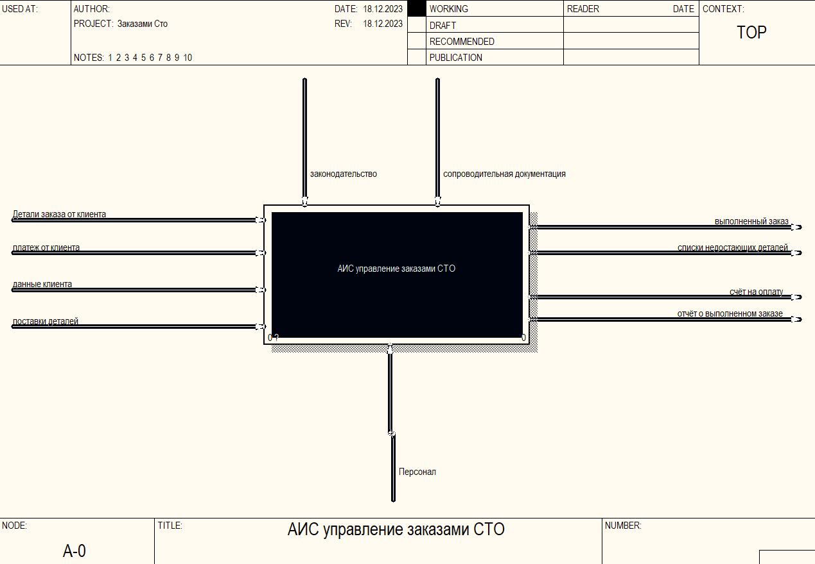

Рис.4 Контекстная диаграмма «АИС управление заказами СТО»

После этого я приступил к построению первого уровня декомпозиции «IDEF0»

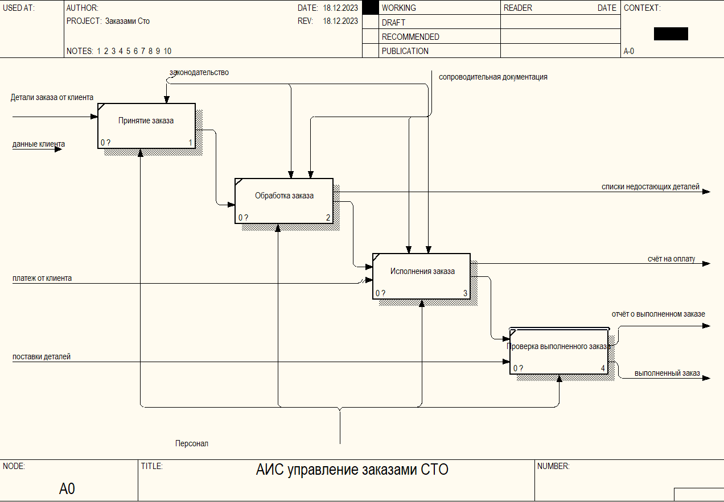

Рис. 2 Декомпозиция первого уровня диаграммы АИС заказы СТО

Здесь я разработал внутреннюю структуру ИСУ, в ней будет выполняться Принятие заказа

Дальше следует декомпозиция третьего уровня «IDEF0» рис 3.

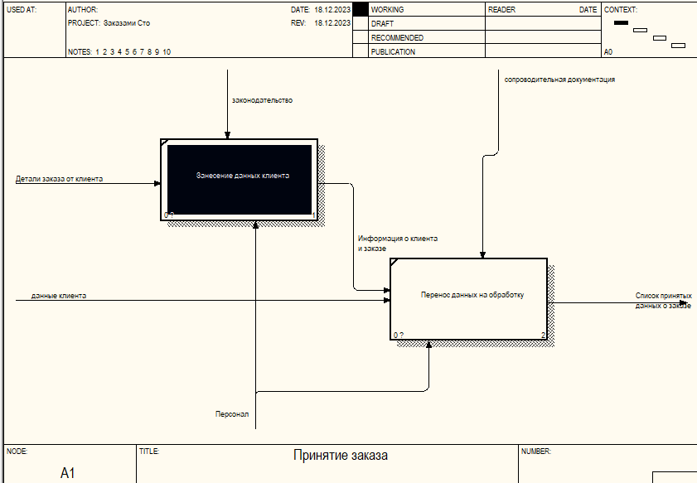

Тут описана внутренняя структура одного из элемента "заключение контрактов", здесь будет выполняться само "автострахование".

А здесь сделана и обдумана внутренняя структура одного из элемента "страхование" рис 4.

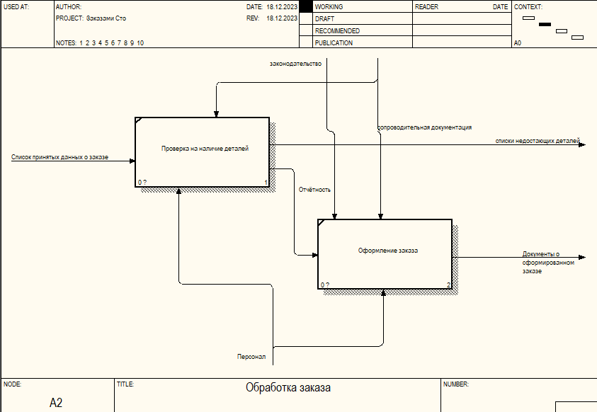

Здесь будет выполняться "выбор и согласование программы страхования", "заполнение заявления клиентом и подписание договора", "формирование заявки на выдачу полиса", и выполняться сама "выдача полиса"

Дальше следует декомпозиция третьего уровня «IDEF0» рис 3.

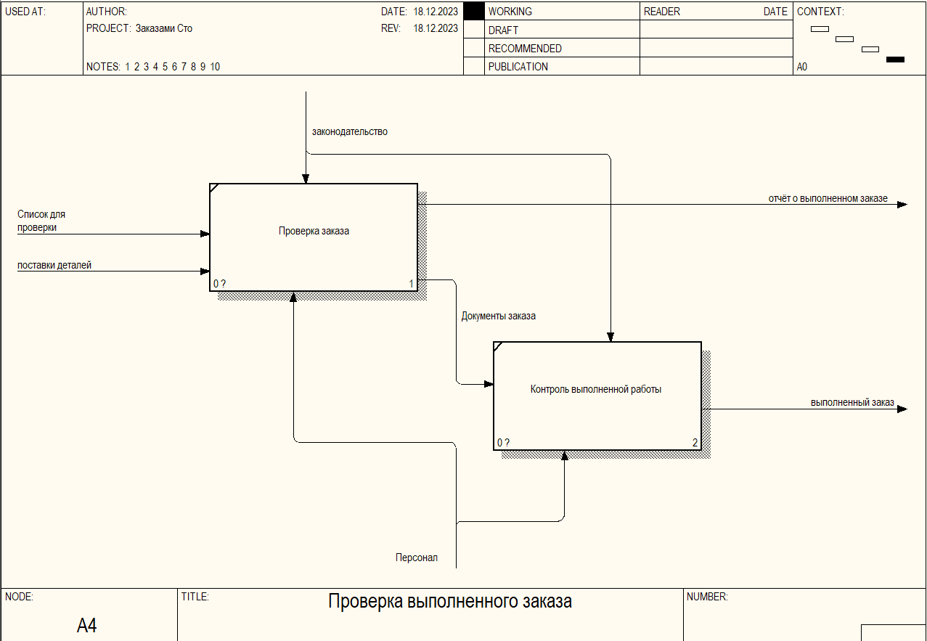

**1.18 Постановка задачи на разработку новой ИСУ**

Разрабатываемая Автоматизированная Информационная Система Управления (АИСУ) предназначена для эффективного управления процессами заказов в области обслуживания автотранспортных средств (СТО), с целью повышения оперативности, прозрачности и качества предоставляемых услуг.

Она обеспечивает следующие функциональности: учет и администрирование заказов, автоматизацию процессов приема и выполнения заказов, эффективное взаимодействие с клиентами и поставщиками автозапчастей, управление данными о техническом состоянии автомобилей и историей их обслуживания, мониторинг и аналитику для принятия управленческих решений, а также интеграцию с другими информационными системами в области обслуживания автотранспорта.

Область применения АИСУ включает в себя автосервисы и автомастерские, обеспечивая полный цикл управления заказами в сфере технического обслуживания автотранспортных средств. Система будет использоваться для оптимизации процессов приема и выполнения заказов, автоматизации взаимодействия между автосервисом и поставщиками автозапчастей, а также для предоставления удобного доступа к информации о состоянии и обслуживании автомобилей для клиентов.

**Глава 2. Разработока логической модели ИСУ**

Выбор методологии и технологии для логического моделирования Информационной Системы Управления (ИСУ) осуществляется с использованием следующих базовых концепций и инструментов нотации:

**IDEF0/DFD (Integrated DEFinition for Function Modeling/Data Flow Diagram):**

**Описание**: IDEF0 и DFD представляют собой методологии и инструменты для моделирования бизнес-процессов и данных в информационных системах. IDEF0 сосредотачивается на функциональном моделировании, представляя систему через функции, входы, выходы и управляющие механизмы. DFD, с другой стороны, акцентирует внимание на потоках данных в системе, демонстрируя, как данные перемещаются внутри системы.

**Применение:** Используются для анализа, проектирования и документирования бизнес-процессов и данных в организации.

**Erwin Data Modeler:**

**Описание:** Erwin Data Modeler – инструмент для создания, изменения, распространения и управления моделями данных. Позволяет анализировать и проектировать структуры данных, представляя их в виде диаграмм, и обеспечивает средства для внесения изменений в базу данных.

**Применение:** Используется в процессе проектирования баз данных, а также для документирования и визуализации структур данных в информационных системах.

**AllFusion Process Modeler (CA ERwin Process Modeler):**

**Описание:** AllFusion Process Modeler, также известный как CA ERwin Process Modeler, предоставляет средства для моделирования бизнес-процессов в организации. Использует стандартные нотации, такие как BPMN (Business Process Model and Notation), для визуализации и анализа бизнес-процессов.

**Применение:** Используется для моделирования, анализа и улучшения бизнес-процессов в организации, обеспечивая понимание текущих и будущих состояний процессов.

Каждый из этих инструментов играет ключевую роль в области моделирования и управления бизнес-процессами и данными, предоставляя возможности для визуализации, анализа и оптимизации структур и процессов в организации.

**2.1 Разработка логической модели данных ИС**

Для ИС я построил диаграмму логической модели в среде «ERwin Data Modeler»

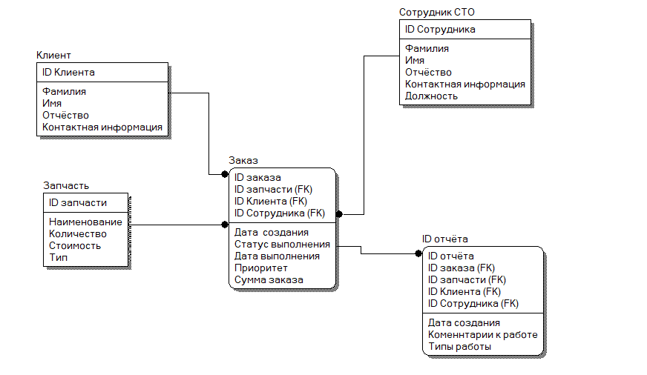

Рис. 6 Диаграмма логической модели

**2.2 Разработка логической модели данных ИС**

На данном этапе мы будем разрабатывать логические модели (UML) такие как варианты использования, последовательности и классов для их создания я использовал программу «Visio 2016»

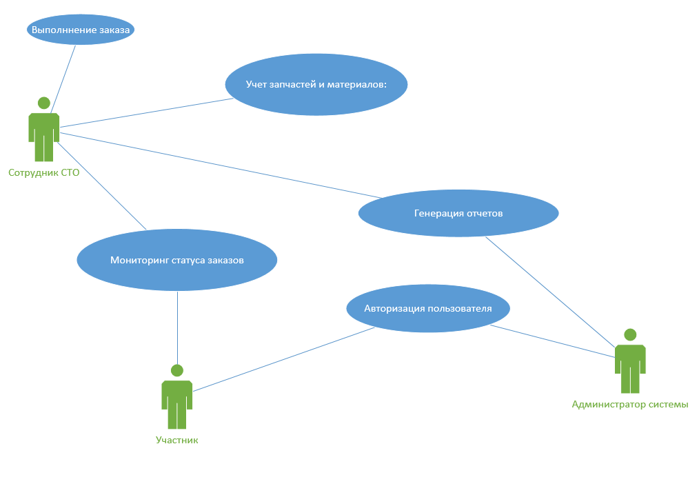

Рис. 7 Диаграмма вариантов использования

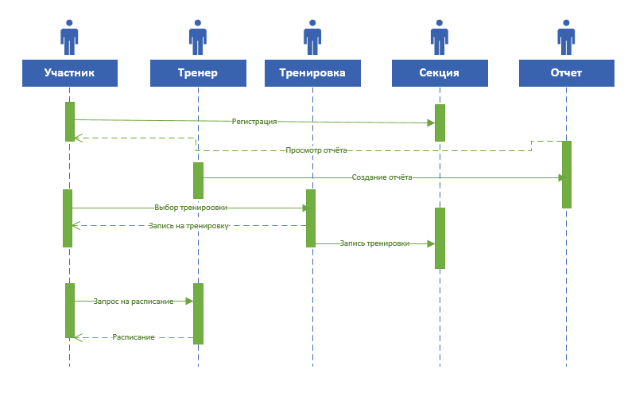

Рис. 8 Диаграмма последовательности

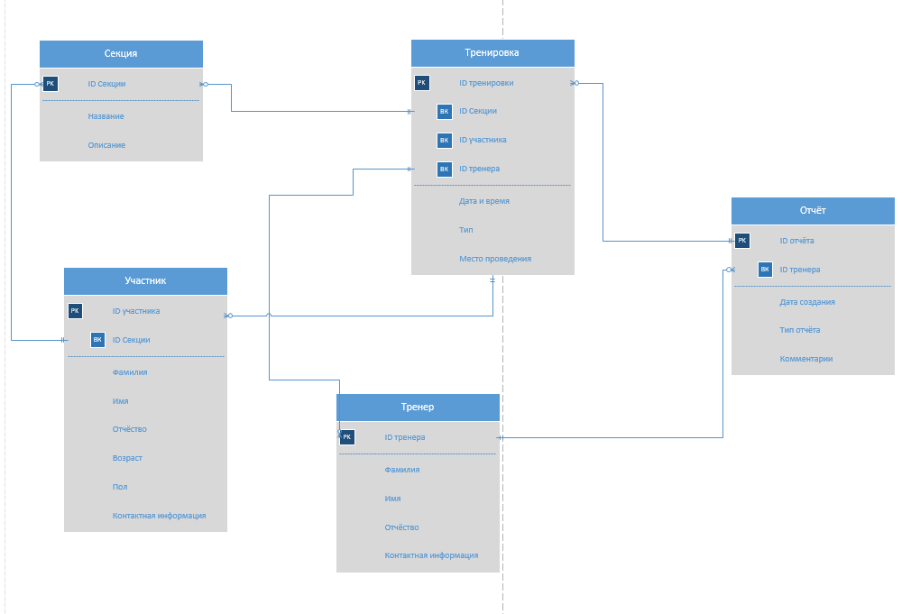

Рис. 8 Диаграмма классов

**Заключение**

В ходе выполнения курсовой работы я успешно достиг поставленных задач и целей. Осуществлены следующие этапы:

Разработано программное средство, предназначенное для управления заказами СТО.

Проведен анализ предметной области в сфере управления заказами в автосервисе.

Выделены сущности, определены их атрибуты и установлены связи между ними.

Проведен анализ аналогов системы управления заказами в автосервисе.

Разработаны логическая и физическая модели данных, отражающие структуру и взаимосвязи информации в системе.

Определен функционал системы, учитывающий основные потребности заказчиков и пользователей.

Созданная АИСУЗ (Автоматизированная Информационная Система Управления Заказами в СТО) обеспечивает автоматизацию и эффективное управление процессами в сфере обслуживания и ремонта автомобилей. Система предоставляет функционал для учета заказов, автоматизации процессов оформления и обработки заказов, эффективного взаимодействия с поставщиками и клиентами, а также обеспечивает мониторинг и аналитику для принятия управленческих решений. АИСУЗ способствует повышению оперативности, прозрачности и качества предоставляемых услуг автосервисом, предоставляя средства для оптимизации бизнес-процессов и улучшения обслуживания клиентов.

**Список использованной литературы**

**1.** [**https://chat.openai.com/**](https://chat.openai.com/) **- chatgpt**